Nom : Dalton
Nom au complet : John Dalton
Période de temps : 1766-1844
Nationalité : Britanique
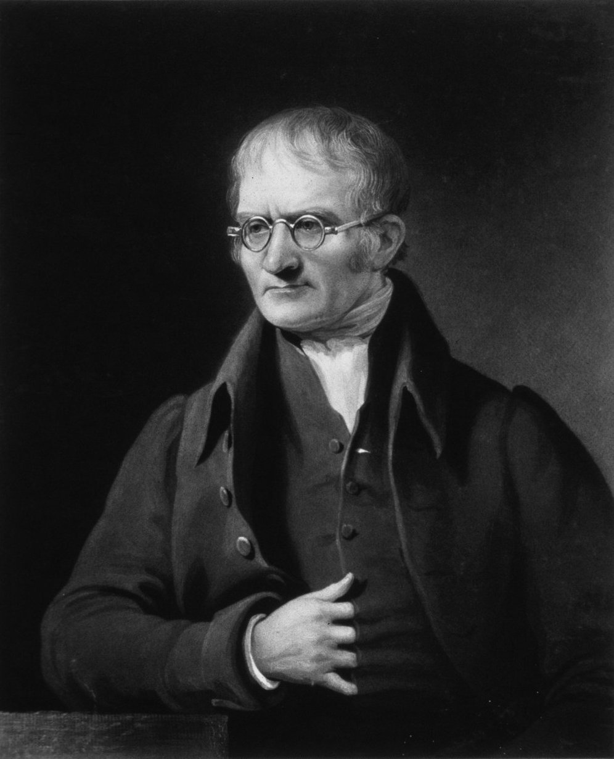

Découverte : la théorie atomique
